Бюджетное профессиональное образовательное учреждение Вологодской обрасти “Череповецкий лесомеханический техникум им. В. П. Чкалова ”

Практическая работа 5

Тема: «Разработка и интеграция

модулей программного проекта»

Выполнил студент группы ИС-23

Сезёмин Артём Иванович

## Цель и задачи работы

Разработка и интеграция модулей программного проекта на примере создания “Student Task”.

**Задачи работы:**

1. Спроектировать архитектуру и структуру программного проекта
2. Подготовить инфраструктуру проекта с использованием системы контроля версий Git и GitHub
3. Разработать модули в виде HTML:
   * Модуль аутентификации
   * Модуль управления задачами
   * Модуль отчётности
4. Разработать набор тестовых случаев для проверки функциональности модулей
5. Подготовить итоговый отчёт

## Описание архитектуры проекта

**Структура проекта в репозитории:**

* /auth-module - страницы для регистрации и входа
* /tasks-module – страницы для управления задачами
* /reports-module – страница для статистики
* Docs/ папка для документации
* Tests/ - файлы с описанием тестовых случаев
* README.md - описание проекта

**Функционал:**

1. Модуль аутентификации
   * Интерфейс для регистрации нового пользователя и входа в систему.
2. Модуль управления задачами
   * Основной модуль. Включает страницу для просмотра списка текущих и выполненных задач. Страницу для добавления новой задачи.
3. Модуль отчётности
   * Предоставляет страницу для просмотра статистики по задачам.

**Взаимодействие между модулями:**

* Пользователь начинает работу со страниц регистрации/входа(register.html/login.html)
* После успешного входа он попадает на главную страницу tasks.html
* Со страницы задач пользователь может перейти к созданию новой задачи (add-task.html) или просмотру статистики (reports.html)
* Из любого модуля можно выйти из системы, вернувшись на страницу входа(login.html)

**Используемое ПО:**

* Система контроля версий: Git, GitHub
* Технология реализации: HTML/CSS

## Инструкция по запуску проекта

1. Скачайте или склонируйте репозиторий проекта с GitHub
2. Для начала работы откройте файл auth-module/login.html или auth-module/register.html в любом браузере.
3. Навигация осуществляется путём нажатия на гиперссылки.

## Примеры использования

**Целевая аудитория**: Студенты колледжей и вузов, старшеклассники.

**Проблемы, которые решает приложение**:

* Сложность отслеживания сроков сдачи работ по разным предметам.
* Отсутствие единого списка всех учебных задач.
* Неумение планировать своё время.

**Примеры использования в различных сферах**:

1. **Повседневная жизнь**:
   * Студент использует приложение для ведения списка домашних заданий, подготовки к контрольным работам. Он вносит задачи и срок сдачи. По мере выполнения отмечает их завершёнными.
2. **Коллективная работа**:
   * Староста использует систему для распределения общих задач при работе над проектом. Каждый участник может видеть свою часть работы.
3. **Отслеживание этапов**:
   * Студент отслеживает этапы разработки: “Написать ТЗ”, “Спроектировать базу данных” и т.д.

## **Результаты тестирования**

|  |  |  |  |
| --- | --- | --- | --- |
| ID | Название теста | Шаги | Результат |
| ТС1 | Успешная регистрация | 1.Открыть страницу register.html 2. Заполнить все поля валидными данными. 3. Нажать на кнопку регистрация | Пользователь перенаправляется на страницу входа login.html |
| ТС2 | Попытка регистрации с пустыми полями | 1.Открыть страницу register.html 2. Оставить одно поле с пустыми данными. 3. Нажать на кнопку регистрация | Появляется сообщение об ошибке. |
| ТС3 | Успешный вход в систему | 1.Открыть login.html 2.Ввести правильный email и неверный пароль. 3.Нажать Войти | Появляется сообщение об ошибке. Вход не выполнен. |
| ТС4 | Попытка входа с неверным паролем | 1.Открыть login.html 2.Ввести правильный email и пароль. 3.Нажать Войти | Пользователь перенаправляется на страницу tasks.html |
| ТС5 | Переход между страницами | 1.На странице login.html нажать на ссылку "Создать новый аккаунт". 2.На странице register.html нажать на ссылку "У меня уже есть аккаунт". | Пользователь перемещается между login.html и register.html |
| ТС6 | Просмотр списка задач | 1.После входа открыть страницу tasks.html | На странице отображаются активные и выполненные задачи |
| ТС7 | Переход к созданию задачи | 1.На странице tasks.html нажать на "Добавить новую задачу" | Открывается страница add-task.html с формой для ввода данных |
| ТС8 | Создание новой задачи | 1.Открыть add-task.html 2.Заполнить все поля. 3.Нажать Сохранить задачу | Пользователь переходит обратно на tasks.html, где в списке должна появится новая задача |
| ТС9 | Отметка задачи как выполненная | 1.На странице tasks.html найти активную задачу. 2.Нажать на чекбокс рядом с ней. | Задача перемещаяется в Выполненные задачи |
| ТС10 | Возврат к списку задач без сохранения | 1.Открыть add-task.html 2.Нажать на Вернуться к списку задач | Пользователь возвращается к tasks.html без добавления новой задачи |
| ТС11 | Просмотр страницы статистики | 1.Перейти на страницу reports.html | Страница открывается, отображая данные |
| ТС12 | Проверка кнопки экспорта | 1.На сранице reports.html нажать на кнопку Отчёт | Происходит скачивание файла отчёта. |
| ТС13 | Возврат к списку задач | 1.На сранице reports.html нажать на Вернуться к задачам | Пользователь перенаправляется на tasks.html |
| ТС14 | Проверка корректности отображения статистики | 1.Открываем reports.html | Данные в статистике выгледят логично и соответствуе реальности |
| ТС15 | Проверка кнопки выйти | 1.На сранице repotrts.html нажать на Выйти из системы | Пользователь преренаправляется на login.html |

## Скриншоты рабочего процесса в GitHub

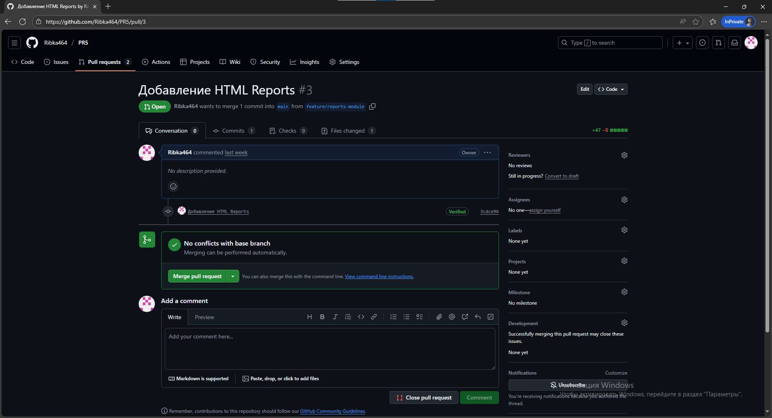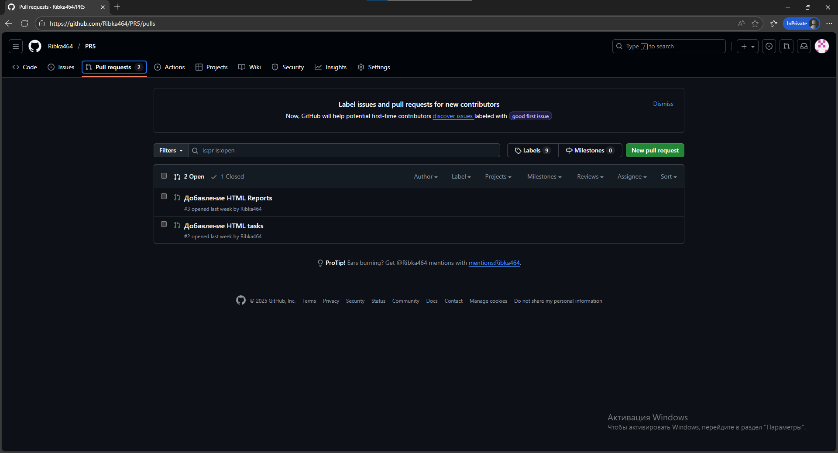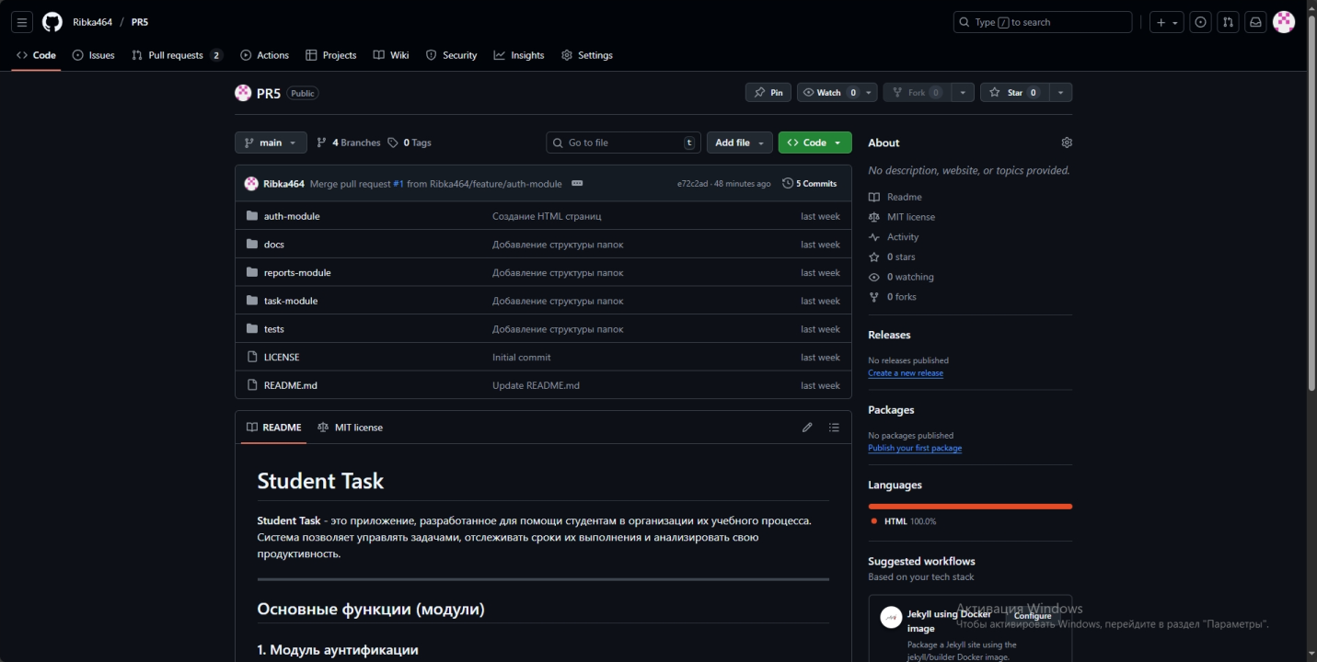

## Вывод и заключение

В ходе выполнения практической работы были разработаны модули программного проекта “Student Task ”

Были выполнены все поставленные задачи:

* Спроектирована и создана структура проекта в репозитории GitHub/
* С использованием функции веток в системе контроля версий был разработаны три модуля в виде HTML-страниц
* Продемонстрирована интеграция модулей через Pull Request
* Составлен набор из 15 тестовых случаев.

Основной трудностью было моделирование с помощью HTML страниц, что требовало изучить минимальный функционал создания статических страниц.